Научно-производственная фирма «Мета»

ПРИБОРЫ ДЛЯ ПРОВЕРКИ ЭФФЕКТИВНОСТИ ТОРМОЗНЫХ СИСТЕМ ТРАНСПОРТНОГО СРЕДСТВА

Модификации:
«ЭФФЕКТ-02.01 »
«ЭФФЕКТ-02 »

Руководство по эксплуатации
М 016.000.00 РЭ

СОДЕРЖАНИЕ

ВВЕДЕНИЕ 3
1 ОПИСАНИЕ И РАБОТА 3
  - Описание и работа прибора 3
1.1.1 Назначение 3
1.1.2 Технические характеристики 4
1.1.3 Состав прибора 5
1.1.4 Устройство и работа 6
1.1.5 Маркировка и пломбирование 8
1.1.6 Упаковка 8
2 ИСПОЛЬЗОВАНИЕ ПО НАЗНАЧЕНИЮ 9
  - Эксплуатационные ограничения 9
  - Подготовка изделия к использованию 9
  - Использование прибора 12
3 ПОВЕРКА ПРИБОРА 15
4 ТЕХНИЧЕСКОЕ ОБСЛУЖИВАНИЕ 16
5 ХРАНЕНИЕ 17
6 ТРАНСПОРТИРОВАНИЕ 17
Приложение А 18

Настоящее руководство по эксплуатации предназначено для ознакомления с приборами для проверки эффективности тормозных систем транспортного средства "Эффект" ( далее – прибор), принципом работы, основными правилами эксплуатации, обслуживания и транспортирования.
Приборы выпускаются в нескольких модификациях, отличающихся способом установки в салоне автомобиля:
- Эффект-02 – с вертикальным рабочим положением, прибор крепится с помощью прижима на вертикальной плоскости двери автомобиля.
- Эффект-02.01 – с горизонтальным рабочим положением, прибор с подставкой устанавливается на горизонтальной поверхности пола в салоне автомобиля.

1 ОПИСАНИЕ И РАБОТА

1.1 Описание и работа прибора
1.1.1 Назначение

1.1.1.1 Прибор предназначен для проверки технического состояния основных тормозных систем транспортных средств (ТС) методом дорожных испытаний по ГОСТ Р 51709 - 2001.
1.1.1.2 Требования к дорожному покрытию в соответствии с ГОСТ Р 51709 - 2001.
1.1.1.3 Шины автотранспортного средства, проходящего поверку, должны быть чистыми и сухими.
1.1.1.4 Прибор используется для проверки тормозных систем грузовых и легковых автомобилей, автобусов и автопоездов при проведении государственного технического осмотра, выполнении автотехнической экспертизы ТС, в процессе эксплуатации и иных случаях, требующих оперативного контроля состояния тормозной системы ТС.
1.1.1.5 Прибор определяет, в соответствии с ГОСТ Р51709- 2001, установившееся замедление Jуст, пиковое значение усилия нажатия на педаль Рпм, длину тормозного пути Sт, время срабатывания тормозной системы tср , начальную скорость торможения Vо. Прибор также производит пересчет нормы тормозного пути к реальной начальной скорости торможения.
6
Прибор обеспечивает дополнительные функциональные возможности:
- Результаты измерения характеристик эффективности тормозных систем отображаются на буквенно-цифровом дисплее и хранятся в памяти прибора до отключения электропитания;
- Результаты измерения могут быть распечатаны на портативном принтере в виде протокола;
- Динамика изменения в реальном времени замедления J и усилия нажатия F на педаль в процессе торможения автомобиля в реальном масштабе времени может фиксироваться при использовании ПЭВМ, подключенной к выходу прибора по RS 232.;
- Работа в составе линии технического контроля ЛТК.
Прибор снабжается автономным источником питания – источником питания 12 В или может питаться от бортовой сети автомобиля.
1.1.1.6 Условия эксплуатации прибора:
-температура окружающей среды от минус 10°С до плюс 45°С;
- относительная влажность окружающей среды до 80% при 25°С;
- атмосферное давление от 66,6 кПа до 106,6 кПа (от 500 мм рт.ст. до 800 мм рт.ст.).
1.1.2 Технические характеристики

Диапазон измеряемых параметров:
установившееся замедление Jуст, м/ с² | 0 ÷ 9,81
усилие на органе управления Рп, Н | 98÷980
тормозной путь Sт*, м | 0 ÷ 50
начальная скорость торможения Vо*, км/ч | 20 ÷ 50
время срабатывания тормозной системы tср, с | 0 ÷ 3
Пределы допускаемой относительной погрешности измерения:
- установившееся замедление, % | ± 4
- усилие на органе управления, % | ± 5
- время срабатывания тормозной системы, с | ± 0,1
Напряжение питания, В | 12±2
Потребляемая мощность, Вт, не более | 2
Габаритные размеры прибора, мм
модификация «Эффект-02»:
- электронный блок | 220х75х70
- датчик силы | 135х95х70
модификация «Эффект- 02.01»:
- электронный блок | 220х75х70
- датчик силы | 135х95х70
- подставка | 220х100х70
Масса прибора, кг,
модификация «Эффект-02»:
- электронный блок | 0,4
- датчик силы | 0,5
модификация «Эффект-02.01»:
- электронный блок | 0,4
- датчик силы | 0,5
- подставка | 0,5

* - Справочная величина

1.1.3 Состав изделия

1.1.3.1 Состав прибора и комплект поставки приведены в таблице 1.

Таблица 1

Наименование | Кол. приборов, шт. |  | Примечание
Наименование | «Эффект – 02» | «Эффект – 02.01» | Примечание
Блок электронный | 1 | 1
Датчик силы | 1 | 1
Кабель питания | 1 | 1 | Для подключения к прикуривателю ТС
Блок питания | 1 | 1
Устройство зарядное | 1 | 1
Принтер | 1 | 1 | По дополнительному заказу
Футляр | 1 | 1
Подставка | - | 1
Паспорт | 1 | 1
Руководство по эксплуатации | 1 | 1
Методика поверки | 1 | 1

Дополнительно по заказу поставляется портативное печатающее устройство с питанием от бортовой сети автомобиля.

1.1.4 Устройство и работа

1.1.4.1 Принцип работы прибора основан на периодическом измерении замедления и усилия нажатия на педаль тормоза при торможении автомобиля. Проверяемый автомобиль разгоняется до необходимой скорости, после чего водитель, нажимая на педаль тормоза через датчик силы, установленный на этой педали, начинает торможение. По сигналу кнопки 2.1 микропроцессор 5 определяет момент начала торможения. Аналоговые сигналы датчика замедления 1 и тензорезисторного датчика силы 2, усиленные до необходимого уровня усилителями 3 и 4, поступают на аналоговые входа микропроцессора 5. Преобразованные в цифровой вид значения сигналов замедления и усилия запоминаются в памяти микропроцессора. Процесс измерения сигналов продолжается до полной остановки автомобиля, после чего микропроцессор на основе принятых данных вычисляет параметры эффективности тормозной системы автомобиля. Результаты измерения отображаются на индикации 7. Управление работой прибора производится с помощью клавиатуры управления 6.
Функциональная схема прибора приведена на рис.1.

1
2
3
4
5

6
2.1

7
7

1 – Датчик замедления; 2 – Тензорезисторный датчик силы; 2.1 – Кнопка фиксации момента нажатия на датчик силы; 3 – Усилитель сигнала датчика замедления; 4 - Усилитель сигнала тензорезисторного датчика силы; 5 – Микропроцессор; 6 – Клавиатура управления; 7 - Индикация

Рисунок 1 – Функциональная схема прибора

1.1.4.2 Конструктивно прибор состоит из электронного блока обработки и отображения информации с органами управления 1 и датчика силы 10. Общий вид прибора представлен на рисунках: 2а – модификация «Эффект-02», 2б – модификация «Эффект-02.01».

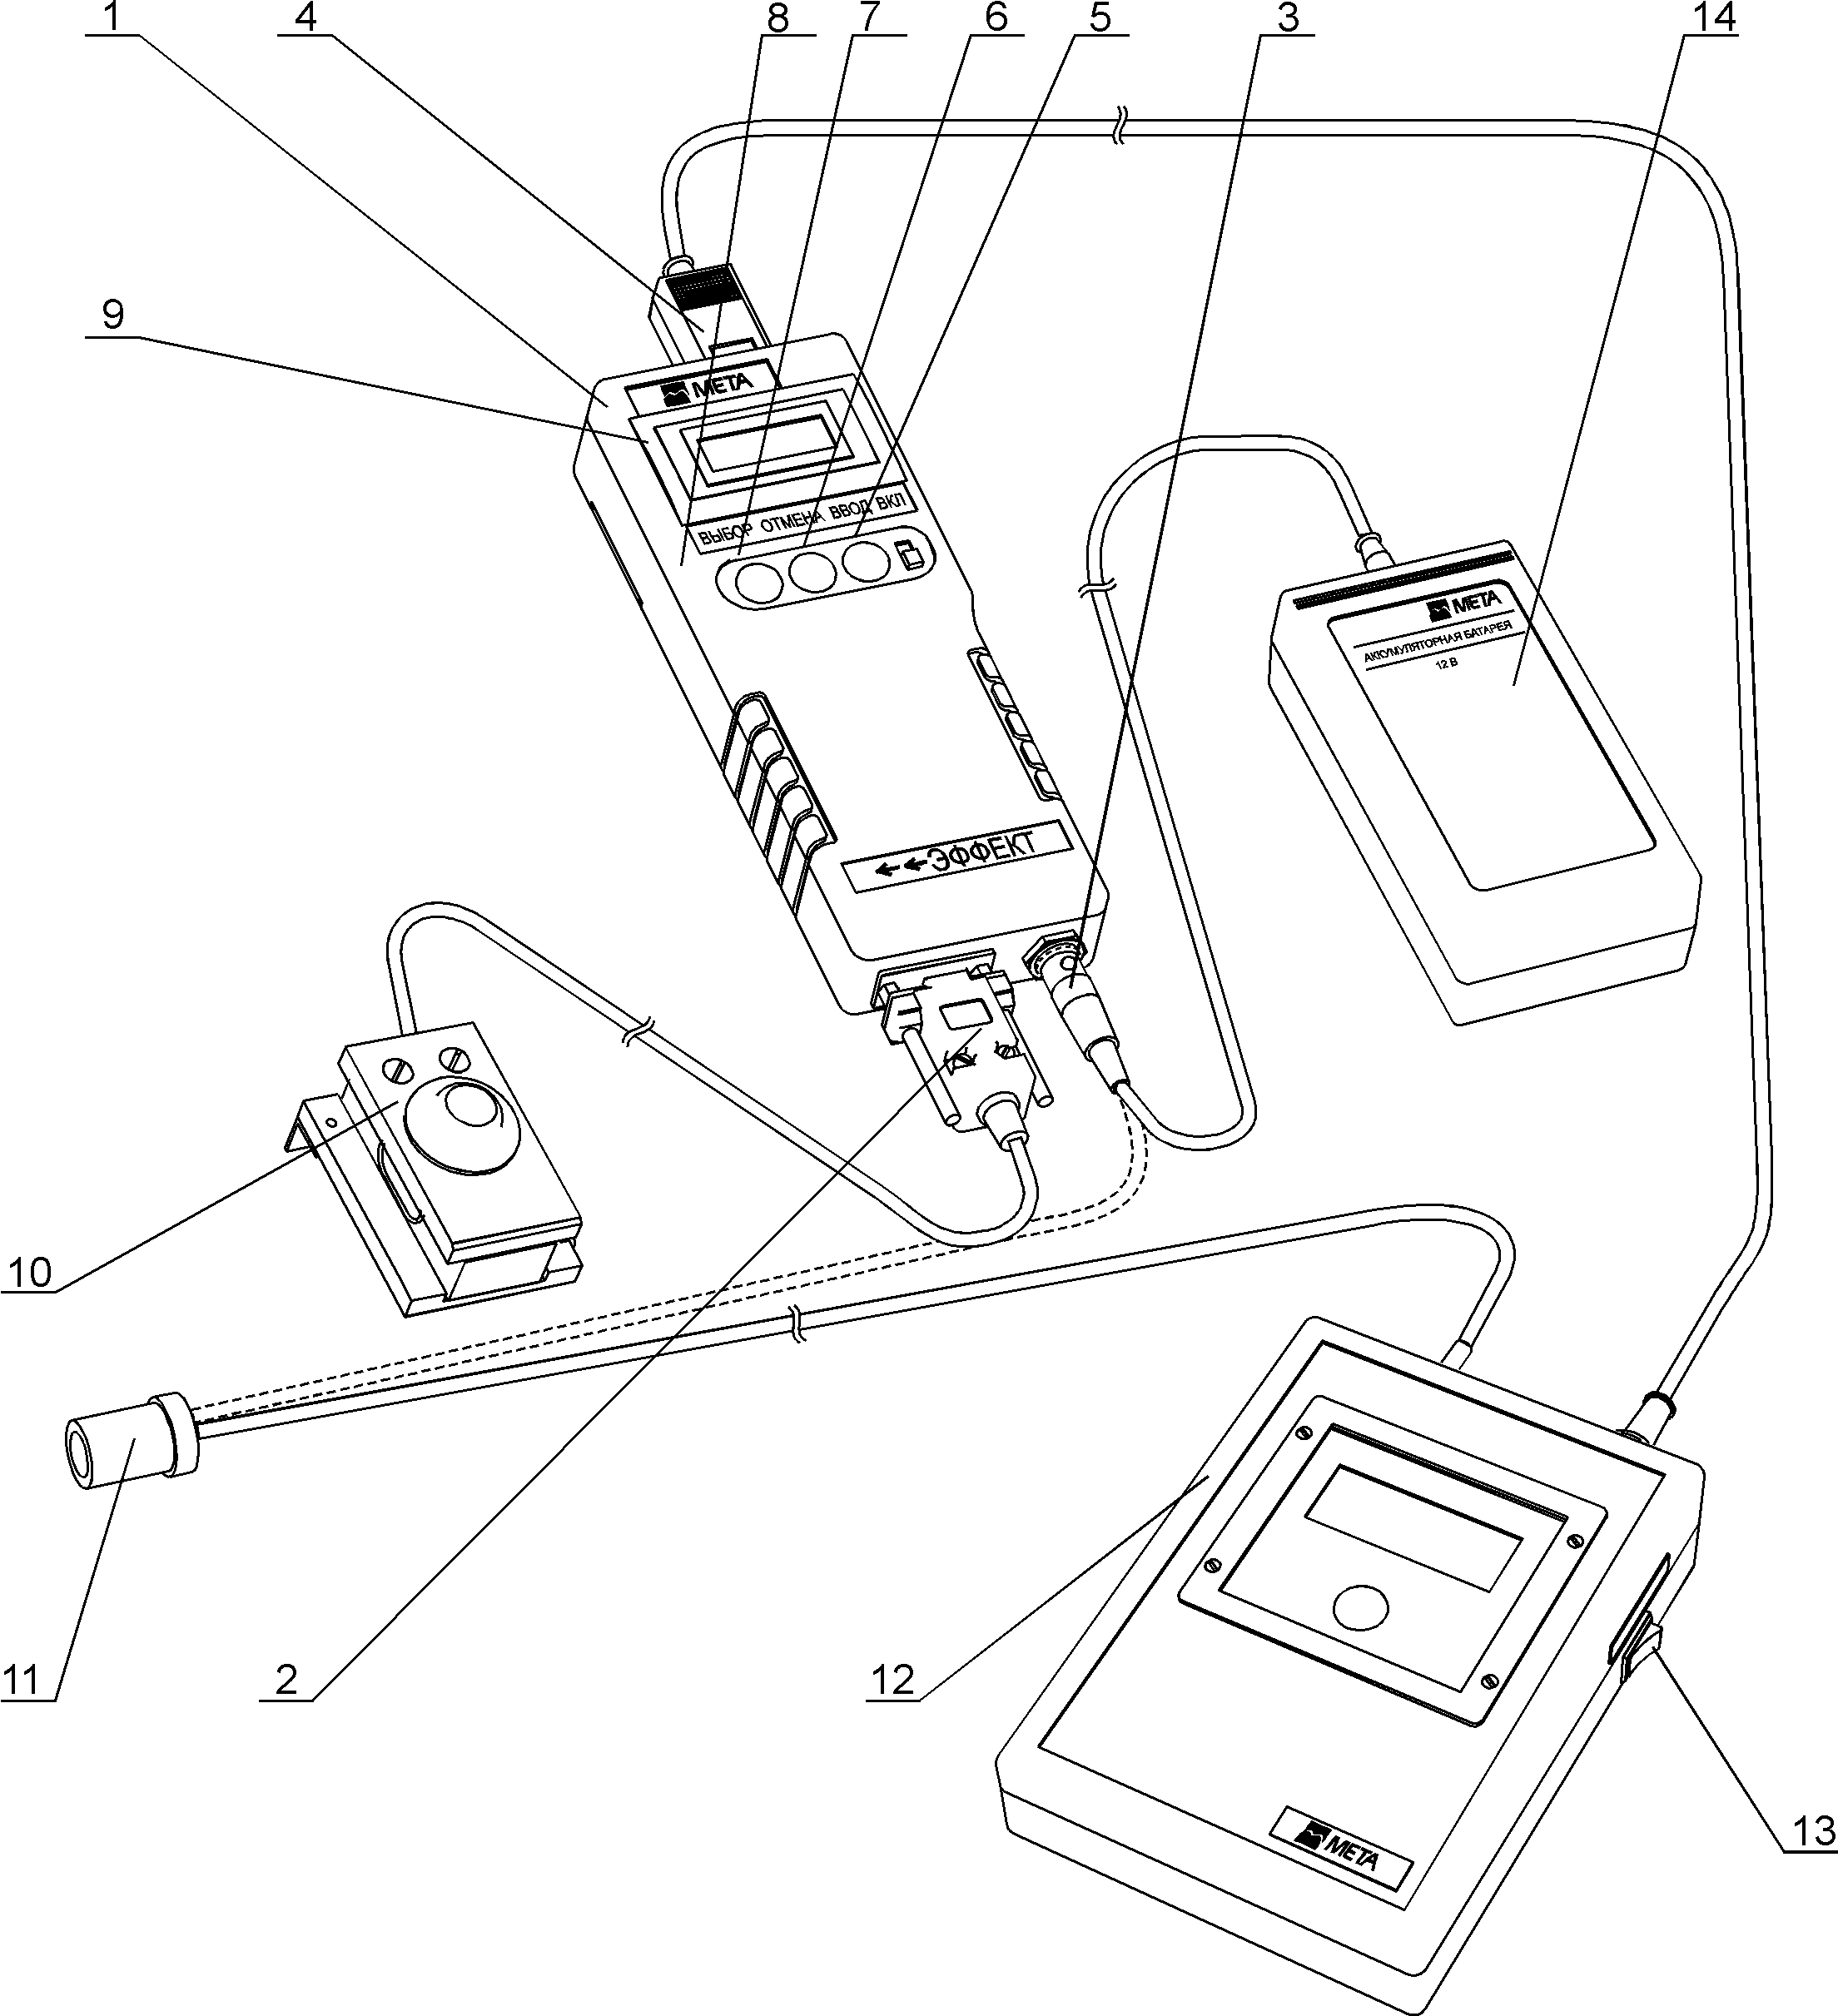
1-Электронный блок; 2-Разъем кабеля датчика силы; 3-Разъем кабеля питания; 4-Разъем кабеля принтера; 5-Тумблер включения питания ВКЛ; 6-Кнопка ВВОД; 7-Кнопка ОТМЕНА; 8-Кнопка ВЫБОР; 9-Индикатор; 10-Датчик силы; 11-Разъем для подключения к гнезду прикуривателя; 12-Принтер; 13-Тумблер включения принтера; 14-Блок питания.

Рисунок 2а– Внешний вид прибора модификации «Эффект-02»

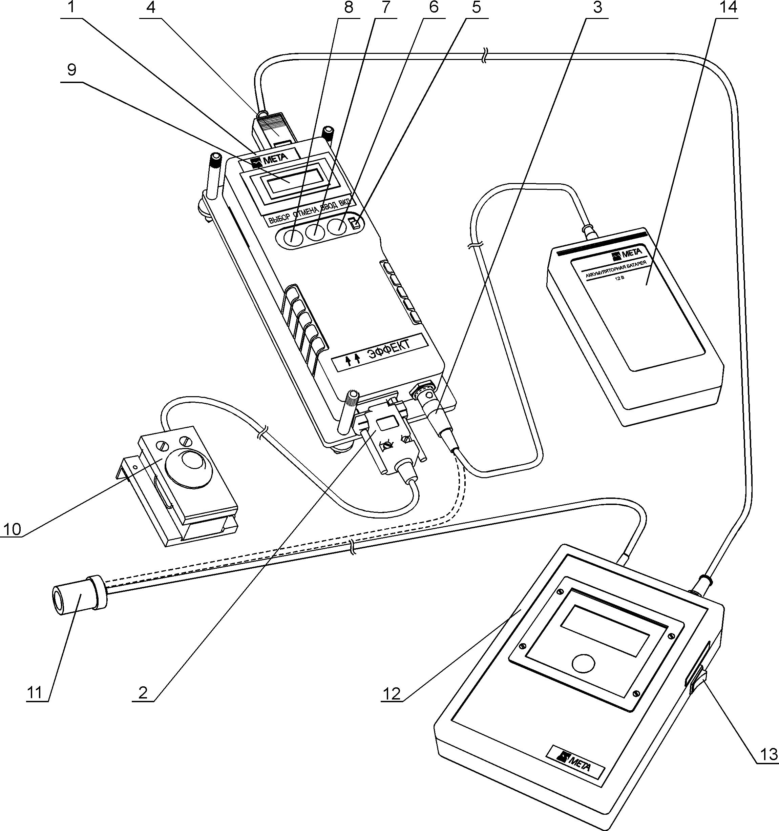
1-Электронный блок; 2-Разъем кабеля датчика силы; 3-Разъем кабеля питания; 4-Разъем кабеля принтера; 5-Тумблер включения питания ВКЛ; 6-Кнопка ВВОД; 7-Кнопка ОТМЕНА; 8-Кнопка ВЫБОР; 9-Индикатор; 10-Датчик силы; 11-Разъем для подключения к гнезду прикуривателя; 12-Принтер; 13-Тумблер включения принтера; 14-Блок питания.

Рисунок 2б– Внешний вид прибора модификации «Эффект-02.01»
1.1.4.3 Электронный блок изготовлен из пластмассы - ударопрочного полистирола. На лицевой панели электронного блока расположены: индикатор 10, кнопка включения 5, кнопки ВВОД 6, ОТМЕНА 7, ВЫБОР 8, планка с фирменным знаком, планка с наименованием прибора и указанием направления в виде двух стрелок.
Сверху находится розетка для подключения кабеля от принтера. Внизу слева – вилка для подключения датчика силы, внизу справа – вилка для подключения к источнику питания.
Для крепления на подставку на задней панели блока предусмотрены три направляющие колонки.
Корпус датчика силы изготовлен из сплава алюминия. С помощью ремней или магнитов датчик силы крепится на педаль тормоза.

1.1.5 Маркировка и пломбирование

1.1.5.1 Маркировка прибора соответствует требованиям конструкторской документации М 016.000.00, М 016.000.00-01.
На фирменной планке прибора должны быть указаны:
- товарный знак предприятия-изготовителя;
- наименование или обозначение типа изделия;
- знак утверждения типа;
- заводской порядковый номер прибора;
- обозначение технических условий;
- год изготовления.
1.1.5.2 На датчике силы должен быть проставлен заводской порядковый номер прибора.

1.1.6 Упаковка

1.1.6.1Упаковка прибора соответствует требованиям конструкторской документации и ГОСТ Р 50444-92.
1.1.6.2 Упаковка прибора и технической документации обеспечивает сохранность их товарного вида.

2 ИСПОЛЬЗОВАНИЕ ПО НАЗНАЧЕНИЮ

2.1 Эксплуатационные ограничения

2.1.1 К эксплуатации допускаются приборы, прошедшие поверку в соответствии с методикой поверки прибора для проверки эффективности тормозных систем транспортного средства МП ТИнТ 155- 2014, и имеющие соответствующую отметку в паспорте.
2.1.2 Перед эксплуатацией необходимо провести внешний осмотр электронного блока и датчика силы, проверить:
- отсутствие механических повреждений блоков;
- исправность кабеля питания;
- надежность соединения разъемов.
2.1.3 По маркировке на датчике силы проверить принадлежность к данному комплекту прибора.
2.1.4 Не допускается подвергать прибор и датчик силы механическим ударам.
2.1.5 В случае сбоев в работе прибора, не предусмотренных настоящим руководством (отсутствие индикации, отсутствие реакции на нажатие кнопок, заведомо неверные показания), выключить питание и вновь включить его по истечении пяти секунд. Если после этого опять обнаружены сбои, прибор отправить в ремонт.
2.1.6 Проверка технического состояния основных тормозных систем тракторов и самоходных сельхозмашин должна проводиться на прямой ровной горизонтальной сухой чистой дороге с цементно- или асфальтобетонным покрытием.
2.1.7 Шины тракторов и машин, проходящих проверку, должны быть чистыми и сухими.

2.2 Подготовка прибора к использованию
2.2.1 Меры безопасности

2.2.1.1 К работе с прибором допускаются лица, ознакомленные с настоящим руководством по эксплуатации.

    - Указания по включению и опробованию
работы

2.2.2.1 Установить трактор или машину в начале участка дороги, отведенного для испытаний, по направлению предполагаемого движения.
2.2.2.2 Установить прибор на подставку из комплекта поставки (для модификации «Эффект-02.01»), совмещая магнитные ловители с углублениями подставки (рис 3). Подставку с прибором установить на горизонтальную поверхность пола кабины с учетом направления движения и направления стрелок на приборе. Направление стрелок, расположенных рядом с надписью «Эффект» на корпусе прибора должно совпадать с направлением движения. Не допускается размещать подставку на поверхность пола, не обеспечивающей устойчивости подставки. Если пол имеет твердое и скользкое покрытие, применяйте резиновый коврик размерами 300×300 мм.
Закрепить прибор с помощью прижима (для модификации «Эффект-02»), расположенного на задней стенке прибора, на стекле правой (или левой) двери автомобиля, предварительно опустив стекло (рис.4). При этом направление стрелок, расположенных рядом с надписью "Эффект" на корпусе прибора должно совпадать с направлением движения ТС.

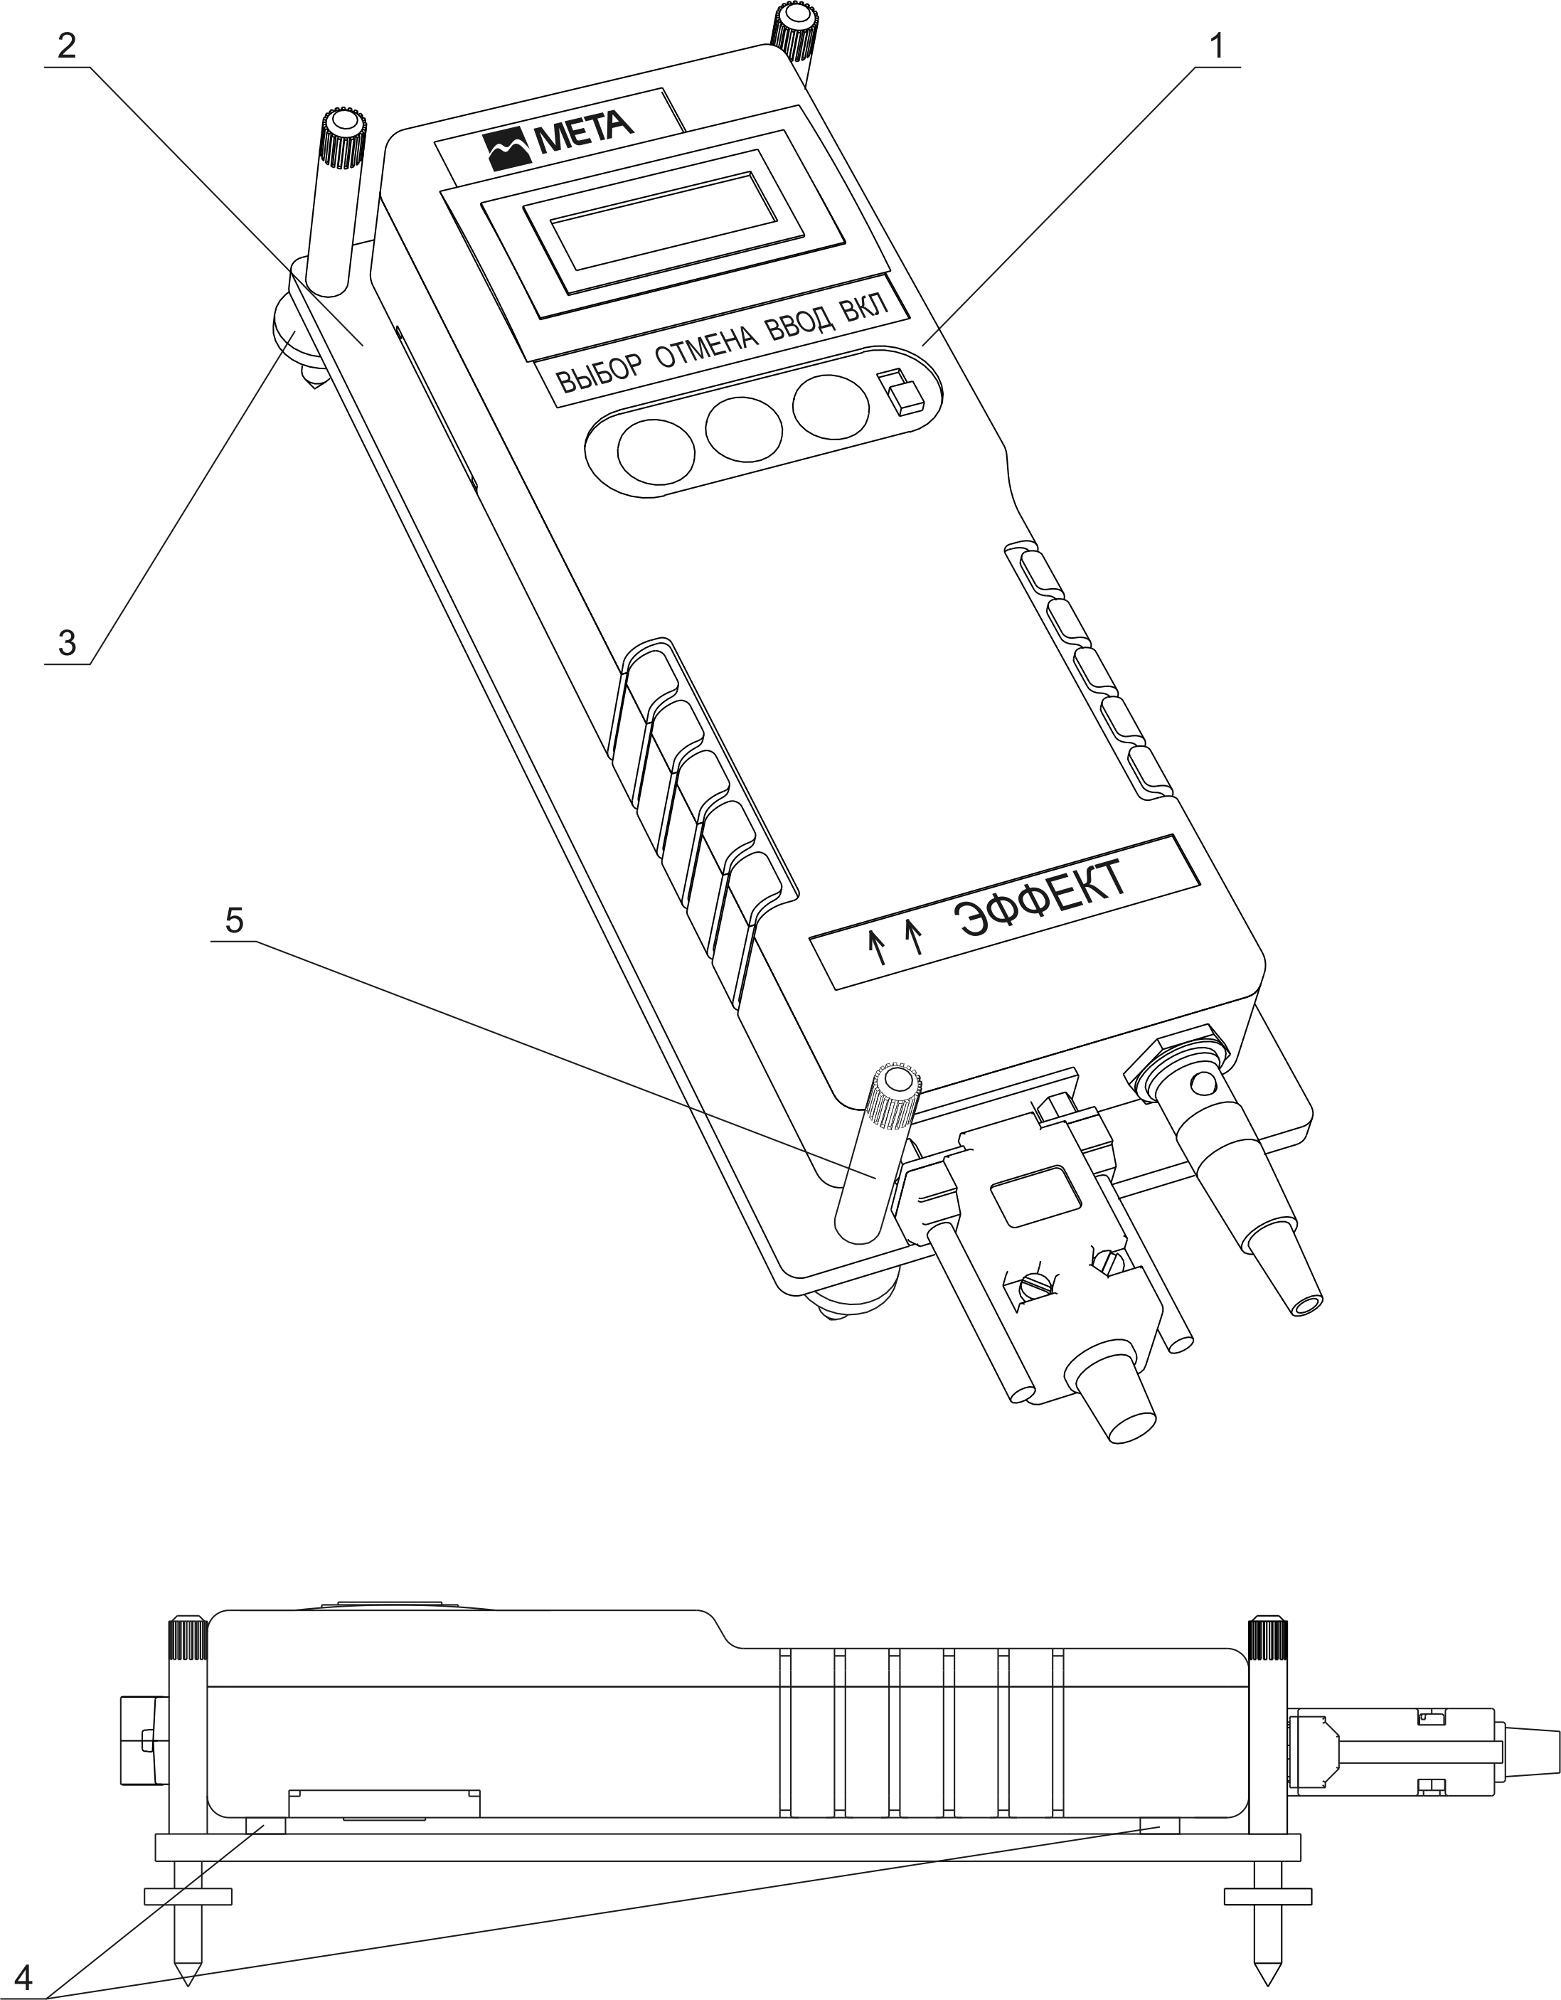

1 – Электронный блок; 2 – Подставка; 3 – Регулируемые винты; 4 – Колонка; 5 – Барашек

Рисунок 3 - Монтаж электронного блока «Эффект -02.01»

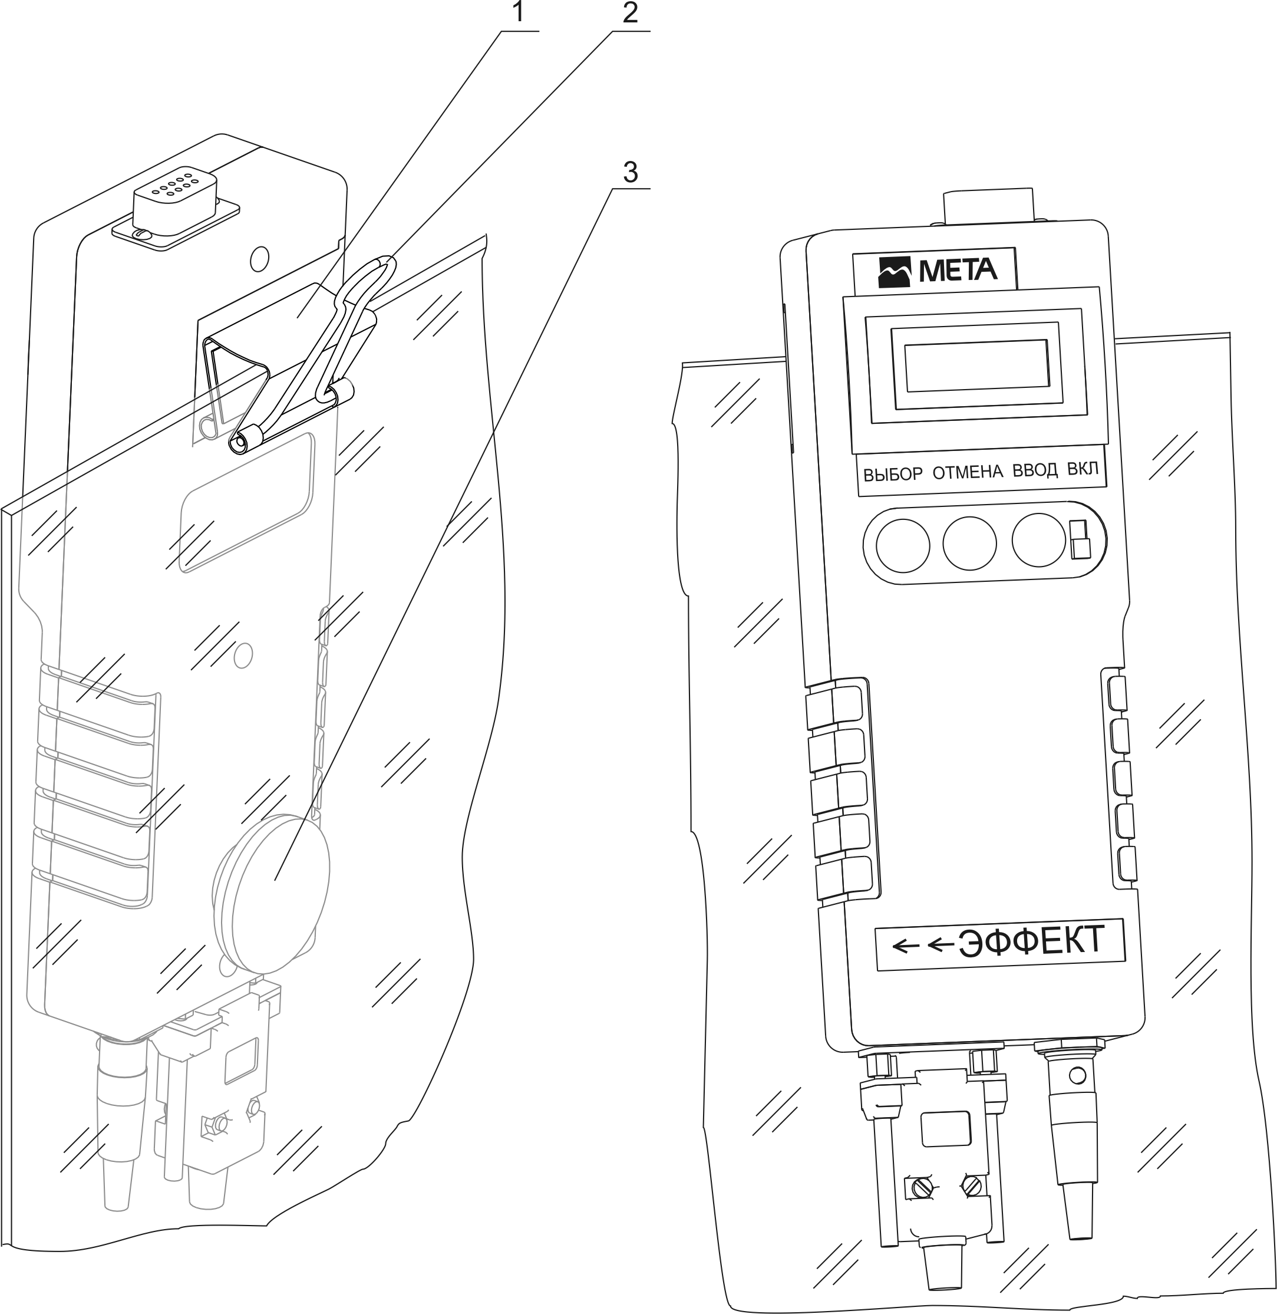

- Зажим; 2- Ручка зажима; 3 – Присоска;
←← Направление движения ТС

Рисунок 4 - Монтаж электронного блока «Эффект -02»

2.2.2.3 Установить датчик силы на педаль тормоза.
2.2.2.4 Подключить кабель датчика силы к электронному блоку. Подключить кабель питания от прикуривателя автомобиля к разъему питания прибора.
Примечание - Подключение производить таким образом, чтобы кабель питания и датчика силы не мешали работе водителя.
При подключении кабелей выключатель питания должен быть в положении ВЫКЛЮЧЕНО.
2.2.2.5 При отсутствии возможности питания прибора от бортовой сети, питание производить от источника питания, при этом необходимо подключить его к разъему питания прибора.
При отключенном питании прибора подключить кабель зарядного устройства к разъему блока питания.
Подключить зарядное устройство к сети 220 В 50 Гц.
В процессе зарядки на зарядном устройстве горит светодиод красным цветом. Время заряда – около 8 часов.
Прекращение заряда – автоматическое. По окончании зарядки светодиод горит зеленым цветом.
Примечание - Допускается работать с прибором в процессе заряда. При этом время заряда увеличивается.
Автоматическое прекращение заряда возможно только при отключенном питании прибора.
Примечание – Допускается работать с прибором в процессе заряда. При этом время заряда увеличивается.
Внимание: Для зарядки источника питания применять только зарядное устройство, входящее в комплект поставки прибора. Использование нештатного зарядного устройства может привести к выходу Источника питания из строя.
2.2.2.6 При необходимости распечатки результатов измерений подключить кабель питания к малогабаритному принтеру (поставляемого по отдельному заказу) и соединить его кабелем с электронным блоком.

2.3 Использование прибора

2.3.1 Работу с прибором выполняет один оператор.
2.3.2 Включить прибор кнопкой ВКЛ. На индикаторе прибора появится надпись:
"НАГРЕВ"
В течение некоторого времени (не более 5 минут) прибор производит термостабилизацию входящих в его состав узлов.
Затем на индикаторе появляется сообщение:
"НОМЕР ТС"
Ввести трехзначный номер ТС или перейти к следующей операции нажатием кнопки ВВОД. Набор номера начинается со старшей цифры кнопкой ВЫБОР. Выбрать значение старшей цифры. Нажать кнопку Ввод и т.д.
2.3.3 Затем на индикаторе прибора появляется сообщение
ХАРАК-КА ТС
М 1
Нажатием кнопки Выбор выбрать категорию ТС, соответствующую проверяемому транспортному средству в соответствии с ГОСТ Р 51709 - 2001 (приложение А).
2.3.4 Нажать кнопку Ввод. Выбранная категория ТС будет введена в память прибора.
1) На индикаторе добавится надпись:
"ОД" – одиночное ТС.
2) Кнопкой ВЫБОР можно изменить тип ТС на "АП" – автопоезд.
3) Выбрать кнопкой ВЫБОР тип ТС, соответствующий проверяемому ТС. Подтвердить свой выбор нажатием кнопки ВВОД.
4) На индикаторе добавится сообщение:
"СН" – в снаряженном состоянии
5) Кнопкой ВЫБОР можно изменить характеристику ТС на "ПМ" – полной массы.
6) Выбрать кнопкой ВЫБОР характеристику ТС, соответствующую проверяемому ТС. Подтвердить свой выбор нажатием кнопки ВВОД.
7) На индикаторе добавится сообщение:
">81"
8) Кнопкой ВЫБОР выбрать год изготовления ТС в соответствии с сообщениями на индикаторе:
">81" – год изготовления после 1.01.81 г.
"<81" – год изготовления до 1.01.81 г.

9) Подтвердить свой выбор нажатием кнопки ВВОД.
Примечание - Можно вернуться к предыдущему пункту режима настройки, нажав кнопку ОТМЕНА.
2.3.5 На индикаторе появится надпись: "РАБОТА"
Этот режим включает в себя:
- основной режим работы (измерение параметров эффективности тормозных систем ТС);
- режим проверки работоспособности датчиков замедления и датчика силы.
Режим проверки датчиков вызывается нажатием кнопки Выбор. При этом прибор входит в режим индикации текущих показаний сигналов датчиков:
J1 – датчик замедления, в диапазоне 0÷9,8 м/с²;
F – датчик силы в диапазоне 0÷100 кгс (0÷980 Н).
Кнопкой Отмена можно выйти из режима проверки датчиков.
2.3.6 Основной режим работы
1) Основной режим вызывается нажатием кнопки Ввод при индикации сообщения "РАБОТА" на приборе. При этом на индикаторе прибора появится одно из трех сообщений:
"НАКЛОН НАЗАД", "НАКЛОН В НОРМЕ", "НАКЛОН ВПЕРЕД".
2) Для модификации «Эффект-02.01»: установить горизонтальное положение прибора с помощью винтов подставки и добиться на индикаторе сообщения:
"НАКЛОН В НОРМЕ"
Для модификации «Эффект-02»: для нормальной установки прибора необходимо, изменяя его положение на стекле боковой двери автомобиля, добиться на индикаторе сообщения:
"НАКЛОН В НОРМЕ"
При этом прозвучит звуковой сигнал.
3) Нажать кнопку Ввод. На индикаторе появится сообщение:
ГОТОВ К ПРОВЕРКЕ ТС
4) Разогнать ТС до скорости близкой к 40 км/час и затормозить, причем, торможение выполнять в режиме экстренного полного торможения при однократном воздействии на педаль тормоза.
ВНИМАНИЕ: В процессе торможения не допускается корректировка траектории движения ТС, если этого не требует обеспечение безопасности испытаний. Торможение производить с отсоединенным от трансмиссии двигателем, а также отключенных приводах дополнительных ведущих мостов и разблокированных трансмиссионных дифференциалах, если это предусмотрено конструкцией ТС.
Снять воздействие на педаль тормоза после полной остановки ТС.
5) На индикаторе появится сообщение:
"РЕЗУЛЬТАТЫ ПРОВЕРКИ ТС"
Нажать кнопку Ввод. При этом на индикаторе появится сообщение:
НОМЕР ТС
ХХХ
где ХХХ – значение, введенное при настройке.
Нажать кнопку Ввод.
На индикаторе появятся сообщение:
"ХАРАК-КА ТС"
В нижней строке – категория, введенная в режиме настройки исходных данных.
В нижней строке отобразятся значения, соответствующие проверяемому ТС, введенные в режиме настройки исходных данных.
Нажать кнопку Ввод.
На индикаторе появятся значения:
Si – измеренное значение длины тормозного пути, м
Sn – пересчитанная норма тормозного пути
Нажать кнопку Ввод.
На индикаторе появятся значения:
J – установившееся замедление
Vо – начальная скорость торможения
Нажать кнопку Ввод.
6) На индикаторе появятся значение:
t – время срабатывания тормозной системы
F – усилие нажатия на педаль.
Кнопкой Отмена можно вернуться к индикации предыдущих параметров.
Для распечатки протокола измерений нажать кнопку ВВОД. На индикаторе появится сообщение:
"ВЫВЕСТИ ПРОТОКОЛ?"
При положительном ответе нажать кнопку ВВОД. При отрицательном ответе нажать кнопку Отмена. На индикаторе появляется сообщение: "РЕЗУЛЬТАТЫ ПРОВЕРКИ ТС".
Нажатием кнопки Отмена прибор переходит в режим "Работа".
ВНИМАНИЕ: Распечатка протокола выполняется, если к прибору подключено печатающее устройство (поставляемое по отдельному заказу).
7) Прибор оборудован последовательным портом для связи с ПЭВМ по протоколу RS 232 для передачи результатов измерений и формирования базы данных, а также оформления протоколов проверки рабочей тормозной системы методом дорожных испытаний с дополнительным программным обеспечением "Эффект", установленным на ПЭВМ.
Результаты измерений могут быть представлены в цифровом или графическом виде, наглядно показывающем динамику изменения замедления, усилия нажатия на педаль и ускорения линейного отклонения в процессе торможения ТС.
При работе прибора в составе комплекта приборов "Линии технического контроля" результаты измерений передаются в базу данных компьютера.
Работа в "Линии технического контроля" предусмотрена или с проводной, или с беспроводной связью. Подключение приборов указано в соответствующем руководстве по эксплуатации на "Линию технического контроля".
ВНИМАНИЕ! Прибор с беспроводной связью не совместим с проводной ЛТК!
Для реализации возможностей по п.п.7) необходимо получить дополнительную информацию у завода-изготовителя или в сервисных центрах НПФ "МЕТА".

2.3.7 Режим измерений с передачей результатов на ПЭВМ
Для приема информации с прибора в процессе торможения необходимо иметь компьютер с аккумуляторным питанием типа NOTE BOOK, допускающий автономную работу. Соединить прибор с компьютером кабелем .
Включить прибор в соответствии с указанием руководства по эксплуатации.
Включить компьютер в режим MS DOS (NORTON или VOLKOV). Установить автомобиль на исходную позицию. Запустить на компьютере программу:
RS_COM1.EXE – если подключились к порту COM1
RS_COM2.EXE – если подключились к порту СOM2
На экране компьютера появится сообщение "Нажмите клавишу для начала приема, конец работы – ESC." Нажать любую клавишу на компьютере для начала приема информации с прибора. Подготовить прибор к измерению в соответствии с указаниями руководства по эксплуатации до появления на индикаторе прибора сообщения: "Готов к проверке ТС".
Разогнать автомобиль и произвести торможение. После появления сообщения на индикаторе прибора "Результаты проверки ТС" нажать на компьютере клавишу "ESC" для окончания приема информации. В результате в той же директории появится файл EFFEC.DAT с данными измерения. Присвоить ему новое имя, характеризующее данное измерение (по номеру измерения, по марке или номеру автомобиля и т.п.). Таким образом можно накопить данные последующих измерений.
Просмотр данных измерений выполняется программой VIEW_DATA.EXE. Для просмотра необходимо набрать в командной строке компьютера имя программы просмотра данных VIEW_DATA.EXE, затем имя интересующего файла и запустить программу клавишей ENTER. В результате на экране компьютера появится график, на котором указана динамика изменения показаний датчиков замедления, линейного отклонения и усилия в процессе торможения, выделенные разным цветом:
Красный – датчик замедления
Желтый – датчик силы

2.3.8 Регулирование и настройка

Прибор при эксплуатации не требует дополнительных регулировок, кроме регулировки положения при испытаниях ТС по п.2.3.6.

2.3.9 Проверка работоспособности

2.3.9.1 Проверку работоспособности прибора проводят в подрежимах "J1", "F" режима "Работа" (см. п.2.3.5.).
2.3.9.2 Кнопкой ВЫБОР выбрать один из проверяемых режимов.
В подрежиме "J1" плоскость прибора находится в горизонтальном положении (стрелки на приборе горизонтально), при этом на индикации должно быть значение, близкое к 0.00 (м/с²). Медленно поворачивая прибор таким образом, чтобы стрелки на приборе указывали вниз, контролируем показания индикации, которые должны увеличиваться до значения (9.81±0,39) м/с² .
2.3.9.3 В подрежиме "F" на индикации значение 0 кгс (0 Н). Положите датчик силы на чистую ровную поверхность (на пол) и задавая пробное усилие на датчик силы (оператор нажимает на него ногой), контролировать показания индикации, которые должны возрастать с ростом усилия.
ВНИМАНИЕ! Тормозная система считается работоспособной в том случае, если при приведении ее в действие достигается:
Усилие, прикладываемое к педали тормоза для приведения тормозной системы в действие, не должно превышать:
490 Н – для АТС категории М1;
688 Н – для АТС остальных категорий

3 ПОВЕРКА ПРИБОРА
3.1 Поверка прибора выполняется согласно "Методике поверки прибора для проверки эффективности тормозных систем транспортного средства «Эффект»
МП ТИнТ 155-2014.
3.2 Периодичность поверки 12 месяцев.

4 ТЕХНИЧЕСКОЕ ОБСЛУЖИВАНИЕ

4.1 Техническое обслуживание прибора

4.1.1 Меры безопасности

К работе с прибором допускаются лица, ознакомленные с настоящим руководством по эксплуатации.

4.1.2 Порядок технического обслуживания

4.1.2.1 По мере загрязнения проводить очистку индикаторного табло, кнопок управления, разъемных соединений спиртом этиловым ректификованным техническим ГОСТ 18300-87.

4.2 Текущий ремонт

4.2.1 Характерные неисправности и методы их устранения приведены в таблице 2.

Таблица 2
Наименование неисправности | Вероятная причина | Методы устранения
Отсутствует индикация прибора | Отсутствие контакта в разъеме питания | Проверить качество разъемных соединений, при необходимости протереть контакты спиртом.

При появлении других неисправностей необходимо обращаться в региональный сервисный центр или на предприятие-изготовитель.

5 ХРАНЕНИЕ

5.1 Приборы в упаковке предприятия - изготовителя должны храниться на складах поставщика и потребителя в условиях хранения 4 (Ж2) по ГОСТ 15150-69.

- ТРАНСПОРТИРОВАНИЕ

6.1 Прибор допускает транспортирование в транспортной таре всеми видами крытых наземных и водных транспортных средств (в железнодорожных вагонах, контейнерах, закрытых автомашинах, трюмах и т.д.) в соответствии с правилами перевозки грузов, действующих на каждом виде транспорта.
Условия транспортирования:
климатические воздействии- группа 5(ОЖ4)по ГОСТ15150- 69;
механические воздействия - группа IV ГОСТ 11478 - 88
(с ограничением прочности 98 м/с² (10 g).

Приложение А

Классификация автотранспортных средств
согласно ГОСТ Р51709

Категория | Разрешенная максимальная масса, т | Характеристика АТС
М₁ | - | Для перевозки пассажиров (АТС, имеющее не более восьми мест для сидения, кроме водителя)
М₂ | До. 5* | То же (имеющее более восьми мест для сидения, кроме места водителя)
М₃ | Св. 5*
N₁ | До 3,5** | Для перевозки грузов
N₂ | Cв. 3,5 до 12,0** | Для перевозки грузов
N₃ | Св. 12,0** | Для перевозки грузов
О₁ | До 0,75 | Буксируемые АТС- прицепы
О₂ | Св.0,75 до 3,5 | Буксируемые АТС- прицепы и полуприцепы
О₃ | От 3,5 до 10*** | Буксируемые АТС – прицепы и полуприцепы***
О₄ | Более 10*** | Буксируемые АТС – прицепы и полуприцепы***

*Сочлененный автобус состоит из двух и более нераздельно скрепленных секций, в которых размещены пассажирские салоны, связанные между собой проходом для свободного перемещения пассажиров; неразделенные секции постоянно скреплены друг с другом и могут быть разделены только с помощью специального оборудования, имеющегося обычно только в мастерских.
Сочлененный автобус, состоящий из двух или более нераздельных, но сочлененных секций, рассматривают как одно транспортное средство.
**Для седельных тягачей, предназначенных для буксирования полуприцепов, в качестве разрешенной максимальной массы рассматривают сумму массы тягача в снаряженном состоянии и массы, соответствующей максимальной статической вертикальной нагрузке, передаваемой тягачу от полуприцепа через седельно-сцепное устройство, а также в случае необходимости, максимальной массы груза тягача.
*** Для полуприцепов, сцепленных с тягачом, или прицепов с центральной осью в качестве разрешенной максимальной массы рассматривают массу, соответствующую максимальной статической вертикальной нагрузке на опорную поверхность от оси(ей), когда полуприцеп или прицеп с центральной осью присоединен к тягачу и максимально загружен.

